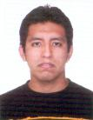*CURRICULUM VITAE*

**I. DATOS PERSONALES:**

**Apellidos y Nombres completos: Ortiz Castillo, Christopher Manuel**

**Dirección: Calle: Viña Marengo 322**

**Jardines de Surco – Santiago de Surco**

**Teléfono: 2572137**

**Celular: 989176627**

**E-Mail: ortiz085@gmail.com**

**ortiz085@hotmail.com**

# **Lugar y fecha de**

**Nacimiento: Lima, 16 de Octubre, 1985**

**Edad: 28 años**

**Estado Civil: SOLTERO**

## DNI: 43297772

**Talla 1.85 cm.**

##### ESTUDIOS REALIZADOS:

**COLEGIO : La Salle**

**SUPERIOR : Universidad Ricardo Palma**

Facultad de Arquitectura

(Por colegiarme)

**Proyecto de Tesis:**

Conjunto habitacional en la ciudad de

Pisco.

Desarrollado en un área de 88,543m2.

Tesis ya terminada y sustentada.

##### OTROS CURSOS REALIZADOS:

- Curso de Autodesk-Revit 2010

##### IDIOMAS:

#### - Ingles – Nivel: Intermedio

##### COMPUTACION:

- Autocad 2008-2011 - Avanzado

- Autodesk 3D-Max – Avanzado

- Curso de Autodesk-Revit 2010

- S10

- Otros: Photoshop, Ms-Word, Excel, Power Point

- Microsoft office.

##### CONOCIMIENTOS:

#### Desarrollo de proyectos completos de vivienda y construcción.

#### Reglamento de construcción. (normas).

#### Gestión documentaria.

#### Diseño arquitectónico.

#### Plano completo de arquitectura.

#### Supervisión de obra

* Licencia de Construcción.
* Prevención, Salud y Seguridad en obra.

##### EXPERIENCIA LABORAL:

2años

* Wall Perú – Contratistas generales S.A.C.

(Setiembre – Noviembre del 2009)

* + Av. Boulevard 1272 - San Borja, Lima – Perú
  + Experiencia en acabados, remodelación de interiores, sistema dry-wall y levantamiento en 3D.
* Constructora VIF

(Marzo – Abril del 2011) – trabajo vacacional

* + Av. Ernesto Diez Canseco 593, Miraflores, Lima – Perú
  + Dibujo en auto-cad y diseño de viviendas unifamiliares y multifamiliares.
* Proyecto “VIVIENDA MULTIFAMILIAR – Sra.: Olga Castillo”

(Enero – junio del 2012)

* + Ubicado en Urb. Jardines de Surco
  + Desarrollo del proyecto completo de vivienda unifamiliar, levantamiento en 3D y supervisión integral de la construcción de obra hasta acabados finales.
* Proyecto “San Prieto” – ICASA

(Julio – diciembre del 2012)

* + Ubicado en Av. Pearshing 940 - Magdalena
  + Seguimiento y supervisión de obra en acabados
  + Manejo de personal
  + Trabajo en el área de post-venta
  + Cuaderno de obras
* Proyecto “BBVA Continental – Levantamiento de oficina Bancaria Húsares de Junín” – RicaD Servicios Generales S.A.C.

(Julio – Agosto del 2013)

* + Ubicado en la cuadra 7 de la Av. Húsares de Junín - Trujillo
  + Seguimiento y supervisión de obra en levantamiento y acabados
  + Manejo de personal
  + Prevención, salud y seguridad dentro de obra.
* Proyecto “BBVA Continental – Remodelación en la Oficina bancaria de Villa El Salvador” - RicaD Servicios Generales S.A.C.

(Desde el mes de Septiembre)

* + Ubicado en la intersección de las avenidas Juan Velasco y Jirón los Artesanos.
  + Seguimiento y supervisión de obra en remodelación y acabados
  + Manejo de personal
  + Prevención, salud y seguridad dentro de obra.
  + Detalle de acabados y memoria descriptiva.
* Proyecto de mi tesis
  + Nombre del proyecto: Conjunto habitacional en la ciudad de Pisco.
  + Desarrollado en una área de 88,543m2.
  + Introducción: *La realidad que se vive en Pisco 8 años después del sismo, es que la ciudad aún se está reconstruyéndose forma paulatina, buscando satisfacer las necesidades de sus habitantes, ya sea con estructuras físicas, equipamiento urbano, áreas verdes, espacios públicos, etc…*

*Es así como percibimos que es necesario plantear una estructura física que logre acoger gran parte de la población frente a un déficit que demanda la necesidad de viviendas, que cumpla con las necesidades del poblador actual de Pisco y que a largo plazo llegará a ser parte esencial de la ciudad.*

##### HABILIDADES:

##### - Trabajar bajo presión por cumplimiento de plazo de entrega.

##### - Proactivo, organizado, excelente trato para atender clientes.

##### - Manejo de personal

##### - Facilidad de Comunicación, Creatividad e Iniciativa.

##### - Rapidez en aprendizaje y clara comunicación.

##### - Buenas Relaciones Personales.

##### - Trabajo en equipo y Liderazgo.

##### - Poder de negociación.

­- Planificación y manejo de Proyectos.

##### OBJETIVO PROFESIONAL:

##### Desempeñarme laboralmente en las ramas de la Arquitectura y Urbanismo.

##### Aplicar los conocimientos adquiridos durante la formación profesional para lograr ser un buen profesional y un Arquitecto de alto nivel basado en honestidad, respeto, confianza, justicia y sobre todo con excelentes valores y principios morales. Adquirir experiencia, conocimientos y aplicarlos para el crecimiento de la empresa para la cual labore. Lograr un crecimiento continuo y obtener éxito en mi carrera. Obtener mi título profesional, para luego hacer un Magister o Doctorado.

##### DISPONIBILIDAD:

**INMEDIATA**

##### PRETENSIONES SALARIALES:

##### A tratar

##### Otros: Proyectos desarrollados durante mis estudios y mi tesis.-

**Imágenes del proyecto Pisco (9no ciclo)**

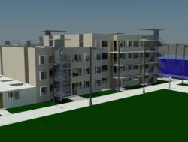 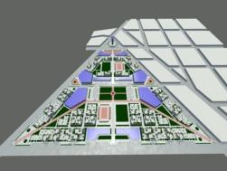

**Imágenes del proyecto Laykakota-Puno (10mo ciclo)**

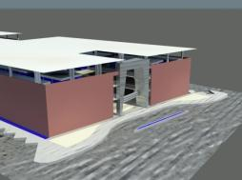 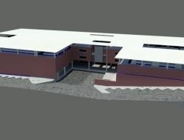

**Imágenes del proyecto Villa Marengo Mz.C-Lt.8**

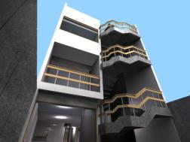 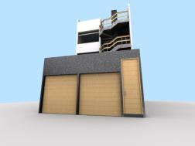

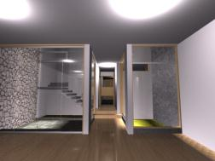 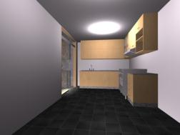 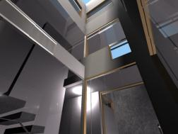 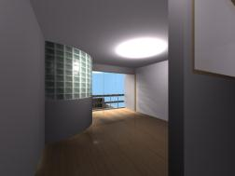

**Imágenes de tesis desarrollada**

**“Conjunto habitacional en Pisco”**

**(Proyecto realizado en 88,600m2)**

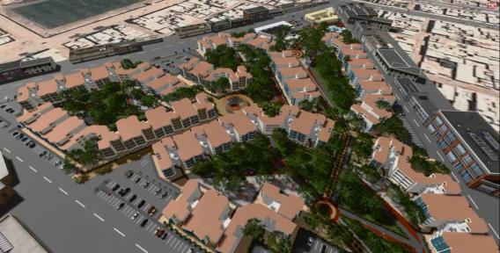Vista panorámica del conjunto

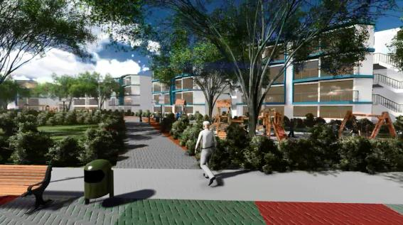Vista desde la alameda central a las áreas de esparcimiento

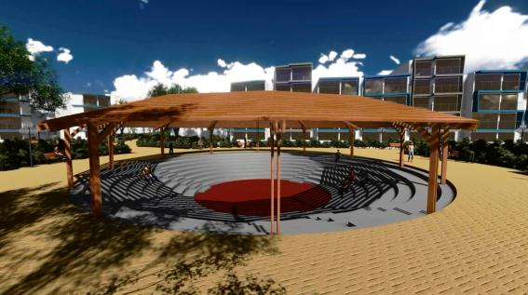 Vista de la pérgola

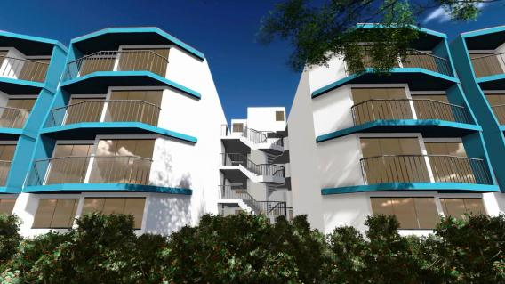Vista de fachada principal de los edificios de vivienda

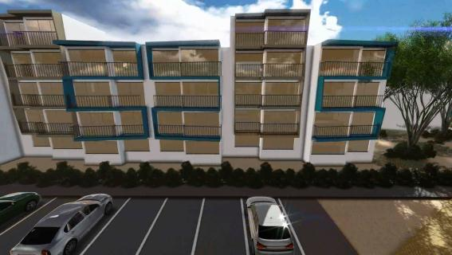Vista de fachada posterior de los edificios de vivienda

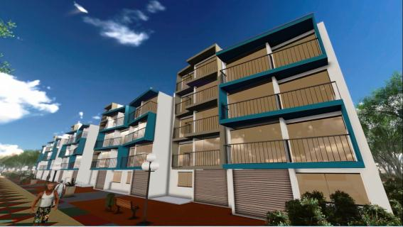Vista de la zona del comercio zonal

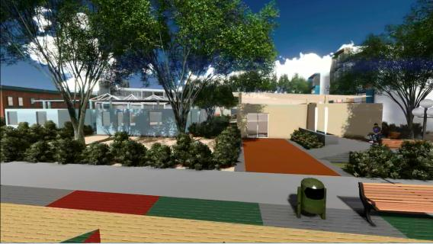Vista de posta médica (modulo celeste de la derecha) junto al S.U.M. (modulo crema de la izquierda)

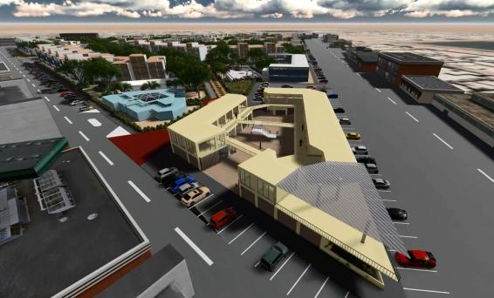Vista aérea del Centro Comercial

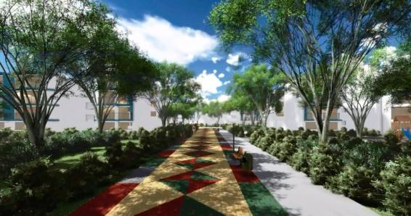Vista de alameda central

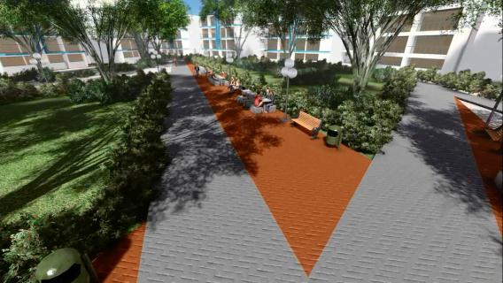Vista de área de recreación pasiva

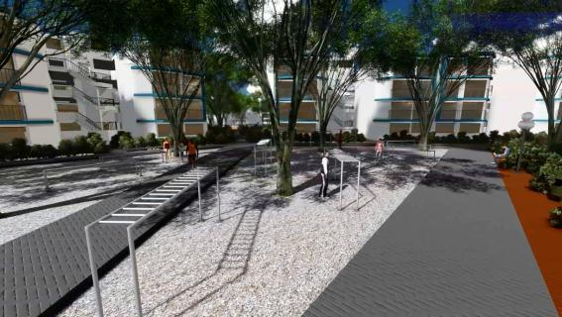Vista de área para la recreación activa

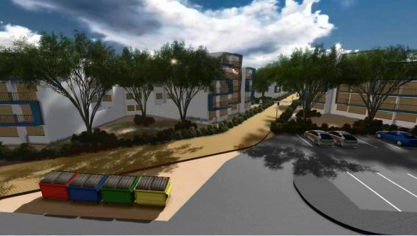Vista exterior perimetral del conjunto habitacional

**Lima, Diciembre del 2013**